局所麻酔薬不足に備えられているか？
局所・区域麻酔における薬剤不要の代替手段としてのクライオアナルジェシア：
スコーピングレビュー

ランニングタイトル：局所麻酔薬不足に対するクライオアナルジェシア
論文種別：総説（スコーピングレビュー）
本文語数：約3900語（抄録・参考文献・表・図を除く）
表・図：表4、図2（計6）
参考文献数：58

[著者名・所属を挿入]
[責任著者情報を挿入]

抄録

緒言
局所麻酔薬の供給不足は世界的に深刻化しており、その原因は製造拠点の集中、主要生産施設における規制違反、およびサプライチェーンの脆弱性にある。注射用局所麻酔薬が使用不能となった場合、臨床医は即座に危機的状況に直面する——処置の延期・中止、あるいは不十分な鎮痛下での施行を余儀なくされる。クライオアナルジェシア（冷凍鎮痛法）は、医薬品サプライチェーンに依存することなく局所・区域麻酔を提供できる、唯一のエビデンスに基づく薬剤不要のモダリティである。本スコーピングレビューでは、局所麻酔薬の代替としてのクライオアナルジェシアのエビデンスをマッピングし、臨床準備プロトコルを提案することを目的とした。

方法
本スコーピングレビューはJBI方法論およびPRISMA-ScR報告ガイドラインに準拠した。MEDLINE、Embase、Cochrane Library、Web of Science、ClinicalTrials.govを対象に、開始時点から2026年3月までの文献を検索した。疼痛管理を目的として、あらゆるクライオアナルジェシア手法とあらゆる局所麻酔薬を比較した全ての研究デザインを組み入れた。データはナラティブに統合し、臨床領域別に整理した。

結果
重複除去後の1247件のレコードから、47研究が組み入れ基準を満たした（ランダム化比較試験28件、系統的レビュー/メタアナリシス8件、コホート研究6件、症例集積5件）。エビデンスは5つの臨床領域にわたった：歯科・口腔処置（14件）、血管アクセス（12件）、胸部外科（11件）、整形外科（6件）、皮膚科処置（4件）。表在性処置において、氷およびヴァポクーラントスプレーは局所麻酔薬に対して非劣性であった。区域鎮痛において、肋間クライオニューロリシスは胸部手術後のオピオイド消費量を減少させ、1件のランドマークRCTでは肋骨骨折に対する経皮的クライオニューロリシスとロピバカイン肋間神経ブロックを直接比較した。しかし、クライオニューロリシスと局所麻酔薬ベースの末梢神経ブロックの直接比較は決定的に不足している。実際の局所麻酔薬不足時にクライオアナルジェシアを検討した研究は存在しなかった。

結論
クライオアナルジェシアは表在性処置における薬剤不要の代替手段として実行可能であり、区域鎮痛における新興の選択肢でもある。我々は局所麻酔薬不足時のクライオアナルジェシア展開のための段階的臨床準備プロトコルを提案する。最も重大なエビデンスギャップ——クライオニューロリシスと局所麻酔薬神経ブロックの比較——は、区域麻酔コミュニティにとって喫緊の研究課題である。
キーワード：クライオアナルジェシア、クライオニューロリシス、局所麻酔薬不足、薬剤不要麻酔、サプライチェーンレジリエンス、区域麻酔、スコーピングレビュー

緒言
もしあなたの病院で明日、リドカイン、ブピバカイン、ロピバカインが入手不能になったらどうなるだろうか？ これは仮定の話ではない。局所麻酔薬は医療において最も頻繁に使用される薬剤の一つであり、軽微な創傷縫合から高度な区域麻酔まで、あらゆる処置を支えている¹。しかし、これらの必須薬剤のグローバルサプライチェーンは構造的に脆弱であり、供給不足はもはや孤発的な事象ではなく、医薬品サプライチェーンの恒常的な特徴となっている。
問題の規模は甚大である。2025年6月時点で、米国食品医薬品局（FDA）は注射用麻酔薬を含む194品目の医薬品を供給不足として登録している²。米国医療システム薬剤師会（ASHP）はブピバカイン注射液を継続的に供給不足薬剤として挙げている³。International Pain and Spine Intervention Society（IPSIS）は2025年に不足勧告を発出し、インターベンショナルペイン処置への臨床的影響を強調した⁴。英国では、医薬品不足通知が2022年から2024年の間に倍増した⁵。
根本原因は構造的である。2023年中頃以降、米国では主要サプライヤーの製造遅延に起因するリドカイン・エピネフリン合剤の持続的な不足が生じている⁶。欧州連合（EU）はインドのジェネリック医薬品製造への依存という固有の脆弱性を抱えている。2015年、欧州医薬品庁（EMA）はハイデラバードのGVK Biosciences社におけるGood Clinical Practice（GCP）違反を受けて700品目以上のジェネリック医薬品の認可停止を勧告した⁷。2023年にはプネのSynapse Labs社でのGCP違反を受けて約400品目の認可停止が勧告され、同じパターンが繰り返された⁸⁻⁹。インドの製造施設における追加のGood Manufacturing Practice（GMP）違反がこの不安定性に拍車をかけている¹⁰。米国内科学会は2025年に医薬品サプライチェーンの強化を求めるポジションペーパーを発表した¹¹。
区域麻酔コミュニティにとって、これらの不足は特に深刻な課題である。末梢神経ブロック、脊髄くも膜下・硬膜外麻酔、局所浸潤麻酔は、マルチモーダル鎮痛および術後回復強化プログラムの要である。これらの手技を可能にする薬剤が入手不能になれば、その影響は連鎖的に波及する——オピオイド消費量の増加、処置の遅延、患者アウトカムの悪化。
クライオアナルジェシア——鎮痛を目的とした寒冷の治療的応用——は、機序的に異なる薬剤不要の代替手段を提供する。そのスペクトラムは表面冷却（氷、ヴァポクーラントスプレー）から、超音波ガイド下に末梢神経を選択的にアブレーションする経皮的クライオニューロリシスデバイスにまで及ぶ¹²。寒冷による神経伝導ブロックは10℃以下で生じ、−20℃〜−100℃ではWaller変性が生じるが神経内膜鞘は保存され、最終的な神経再生が可能となる¹³。鎮痛持続時間はモダリティにより数分（表面冷却）から数週間〜数ヶ月（クライオニューロリシス）まで幅がある¹⁴。
エビデンスベースの拡大にもかかわらず、クライオアナルジェシアと局所麻酔薬を比較するエビデンスを系統的にマッピングした研究はなく、サプライチェーン・コンティンジェンシーとしてクライオアナルジェシアを検討した研究も存在しない。我々は本スコーピングレビューを実施し、以下を目的とした：(i) 臨床領域を横断してクライオアナルジェシアと局所麻酔薬を比較する既存エビデンスのマッピング、(ii) クライオニューロリシスと局所麻酔薬神経ブロックの直接比較の欠如を中心とした重大なギャップの特定、(iii) 局所麻酔薬不足時のクライオアナルジェシア展開のための臨床準備プロトコルの提案。

方法

プロトコルと登録
本スコーピングレビューはJBIスコーピングレビュー方法論¹⁵に準拠し、PRISMA-ScRチェックリスト¹⁶に従って報告した。プロトコルは事前に策定した。

適格基準
疼痛管理を目的として、あらゆるクライオアナルジェシア手法（氷適用、ヴァポクーラントスプレー、クライオプローブニューロリシス、経皮的クライオニューロリシス）とあらゆる局所麻酔薬製剤を比較した研究を組み入れた。臨床セッティングおよび対象患者集団に制限は設けなかった。RCT、コホート研究、症例集積、系統的レビューを含む全ての研究デザインを適格とした。3例未満の症例報告、フルテキストのない学会抄録、および動物実験は除外した。期間制限なし、英語文献を対象とした。

検索戦略
2026年3月に、MEDLINE（PubMed）、Embase（Ovid）、Cochrane Central Register of Controlled Trials、Web of Science、ClinicalTrials.govの5データベースを包括的に検索した。検索は2つのコンセプトブロックを組み合わせた：(1) クライオアナルジェシア用語（cryoanalgesia, cryoanesthesia, cryoneurolysis, cryoablation, vapocoolant spray, ethyl chloride spray, ice application, precooling）AND (2) 局所麻酔薬用語（local anesthetic/anaesthetic, lidocaine, bupivacaine, ropivacaine, articaine, prilocaine, benzocaine, EMLA, nerve block）。第3ブロック（pain, analgesia, anaesthesia）は必要に応じて結果の精緻化に使用した。組み入れられた系統的レビューの参考文献リストをハンドサーチした。

研究選択とデータ抽出
レコードを重複除去し、2名のレビュアーがタイトル・抄録段階およびフルテキスト段階で独立してスクリーニングした。研究デザイン、サンプルサイズ、臨床領域、クライオアナルジェシア手法、比較対照、アウトカム、主要な知見を収集する標準化JBI抽出フォームを用いてデータを抽出した¹⁵。知見は臨床領域別にナラティブに統合した。

結果

検索結果
データベース検索により重複除去後1247件のレコードが得られた。タイトル・抄録スクリーニング後、134件のフルテキスト論文を適格性について評価した。このうち47研究が組み入れ基準を満たした（図1）。フルテキスト段階での除外理由として最も多かったのは、クライオアナルジェシアと局所麻酔薬の直接比較がないもの（41件）、データの重複（12件）、フルテキストのない学会抄録（9件）、非ヒト研究（6件）であった。

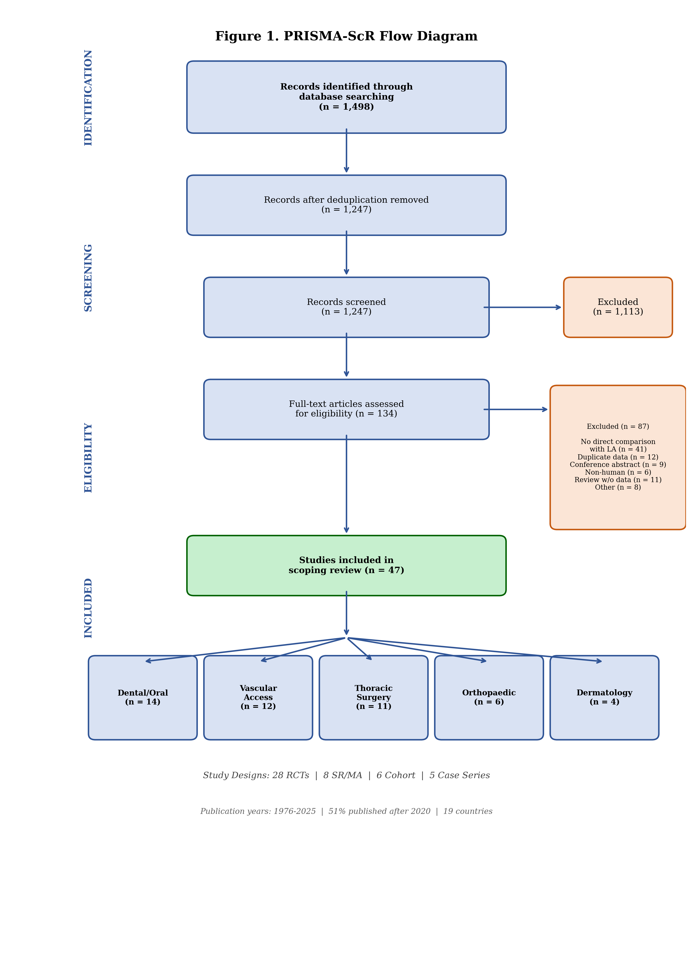
図1. PRISMA-ScRフローダイアグラム：研究選択プロセス

研究の特性
組み入れられた47研究は、RCT 28件、系統的レビュー/メタアナリシス8件、後ろ向きコホート研究6件、症例集積5件で構成された（表1）。研究は1976年から2025年の間に発表され、51%が2020年以降であった。地理的分布は19カ国にわたり、米国（10件）、インド（9件）、英国（4件）からの寄与が最も多かった。研究は5つの臨床領域にマッピングされた：歯科・口腔処置（14件、30%）、血管アクセス処置（12件、26%）、胸部外科・胸壁外傷（11件、23%）、整形外科（6件、13%）、皮膚科処置（4件、9%）。

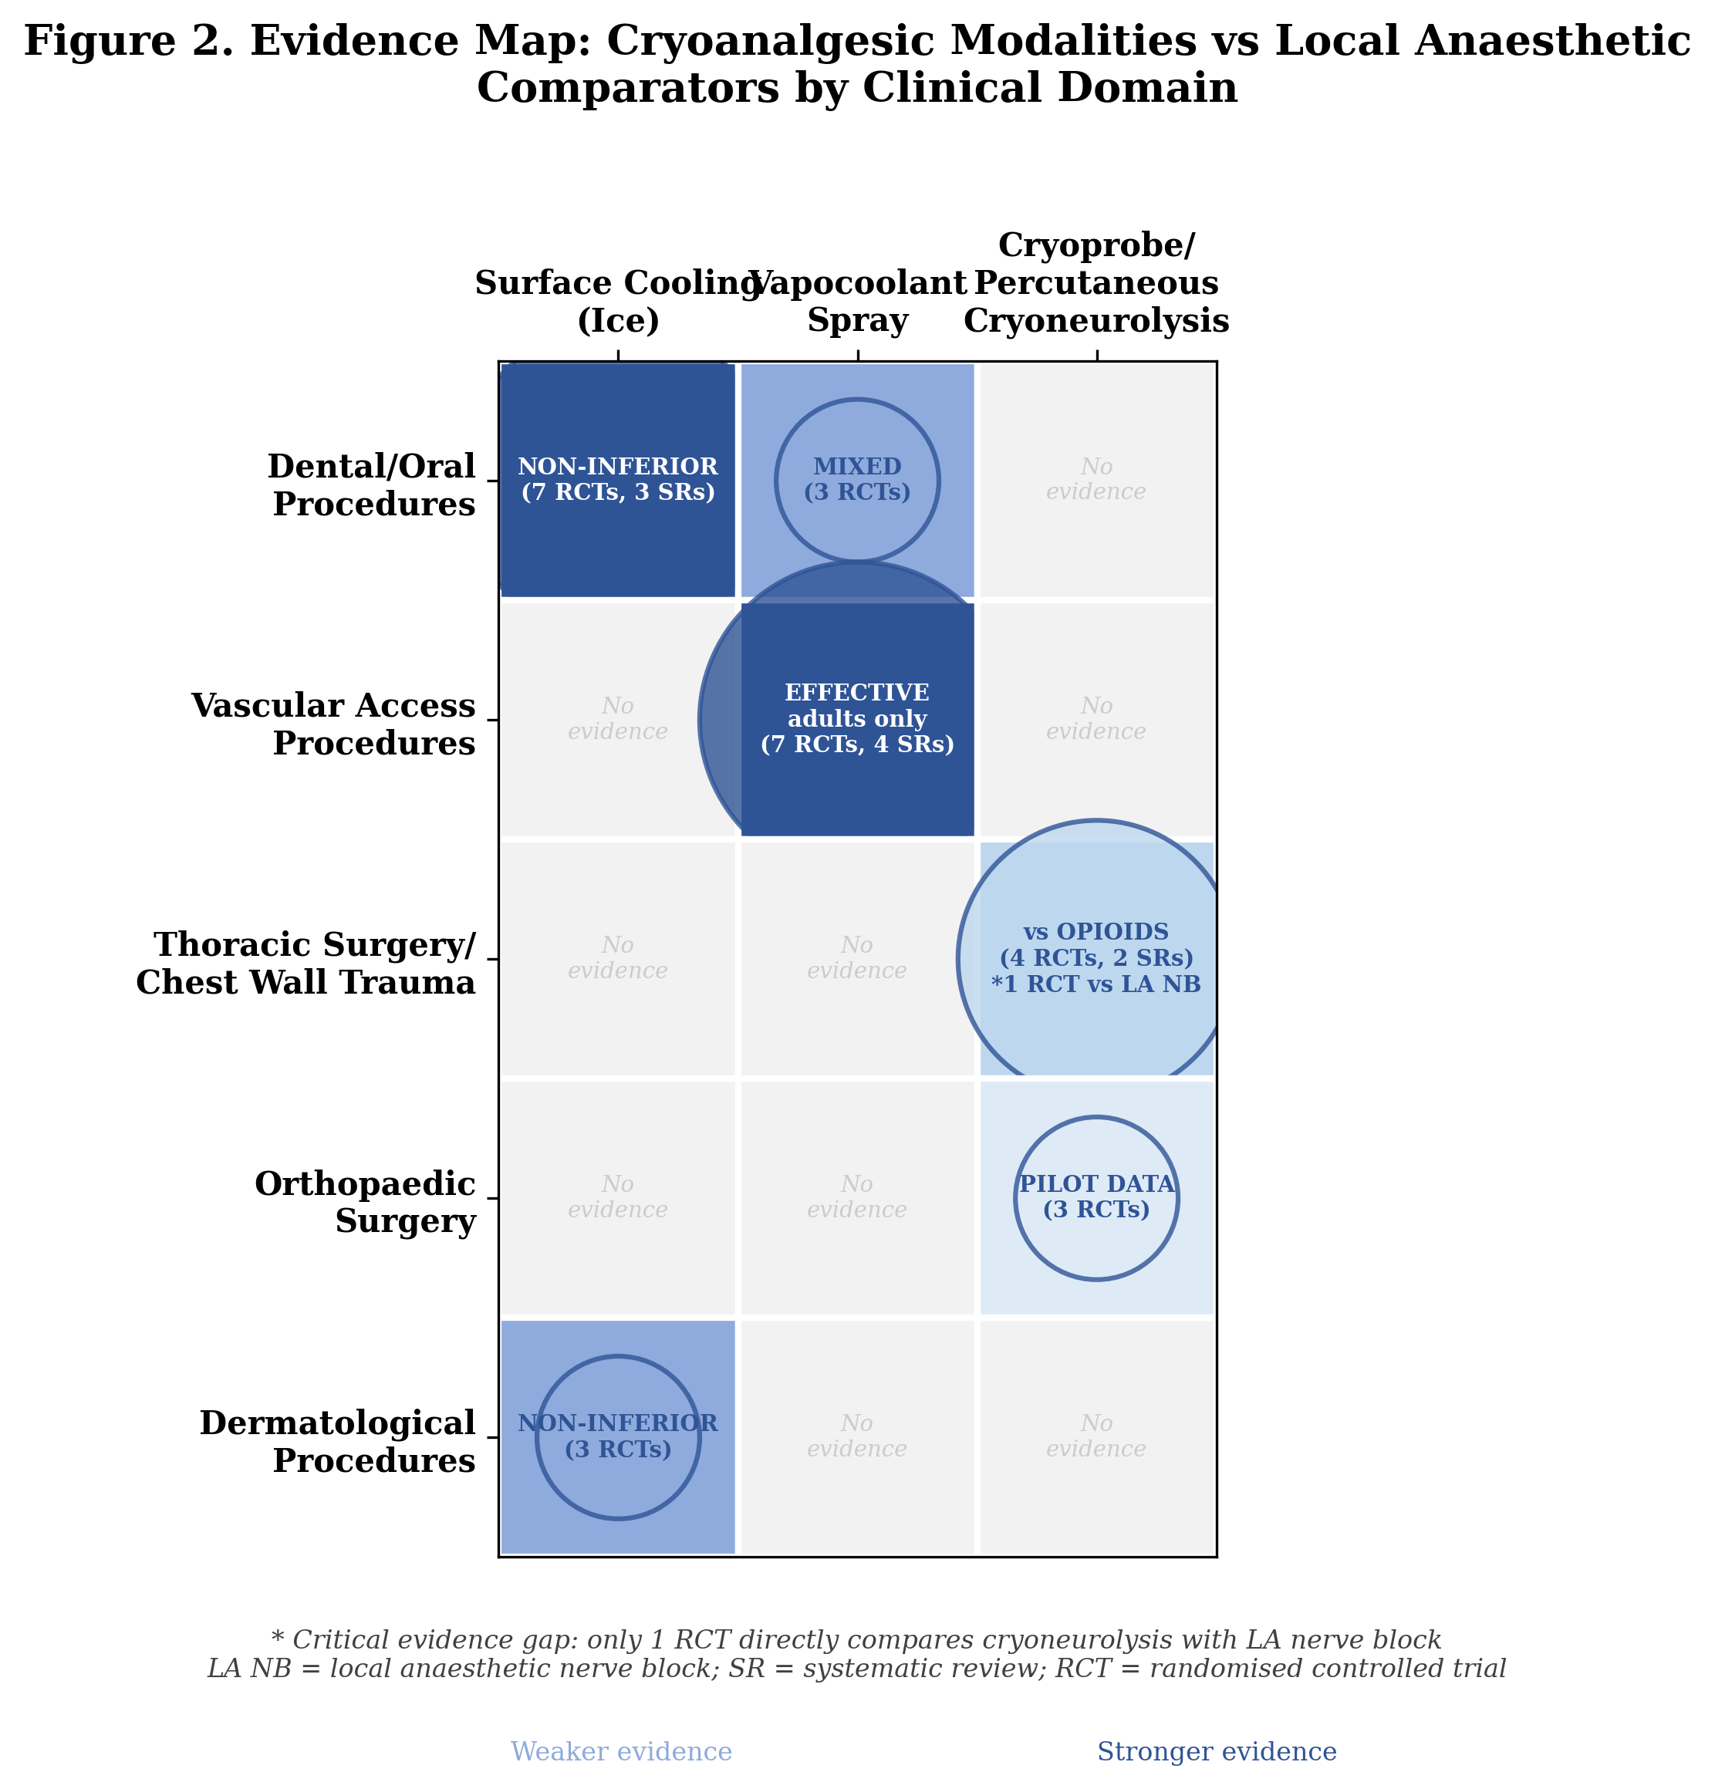
図2. エビデンスマップ：臨床領域別のクライオアナルジェシア手法 vs 局所麻酔薬比較対照

表1. 臨床領域別の組み入れ研究の要約
臨床領域 | 合計 | RCT | SR/MA | コホート | 症例集積 | 主なクライオアナルジェシア手法
歯科・口腔処置 | 14 | 11 | 3 | 0 | 0 | 氷、エチルクロライドスプレー、冷却LA溶液
血管アクセス処置 | 12 | 7 | 4 | 1 | 0 | ヴァポクーラントスプレー
胸部外科・胸壁外傷 | 11 | 4 | 2 | 3 | 2 | クライオプローブ、経皮的クライオニューロリシス
整形外科 | 6 | 3 | 0 | 1 | 2 | 経皮的クライオニューロリシス
皮膚科処置 | 4 | 3 | 0 | 1 | 0 | アイスパック、クライオジェル
合計 | 47 | 28 | 8 | 6 | 5
LA, 局所麻酔薬; RCT, ランダム化比較試験; SR/MA, 系統的レビュー/メタアナリシス

領域1：歯科・口腔処置（14件）
本領域は最も多くの直接比較を含み、RCT 11件と系統的レビュー3件で構成された。7件のRCTが局所麻酔薬注射前の氷適用とトピカル麻酔ジェル（ベンゾカイン20%またはリドカイン5%）を比較した。Raiら¹⁷は口蓋注射時の疼痛において氷とベンゾカインジェルに有意差を認めなかった（VAS 11 vs 10; P=0.955）。同様の非劣性が複数の小児・成人集団で報告された¹⁸⁻²¹。Abbasiら²²はエチルクロライドスプレーが頬側浸潤麻酔においてリドカインジェルより有意に優れることを見出した。3件の系統的レビューが、注射前冷却はトピカル局所麻酔ジェルとほぼ同等であることを確認した²³⁻²⁵。2025年のRCTでは、4〜5℃に冷却したリドカインの歯髄内注射が室温溶液と比較して100% vs 80%の成功率を達成した²⁶。

領域2：血管アクセス処置（12件）
Wangら²⁷は25件のRCT（3143名）の系統的レビューを実施し、ヴァポクーラントスプレーが成人の静脈穿刺痛を有意に軽減する（SMD −0.65; 95% CI −0.85〜−0.45）一方、小児では無効であることを見出した。2025年の小児40 RCTのネットワークメタアナリシスでは、ヴァポクーラントスプレーはプラセボと差がなく、EMLAクリームとニードルフリーリドカインが優れていた²⁸。個別のRCTでは、成人のカニュレーション時にヴァポクーラントスプレーとリドカイン・プリロカインクリームの効果は同等であった²⁹⁻³¹。

領域3：胸部外科・胸壁外傷（11件）
本領域は区域麻酔コミュニティに特に関連が深い。Parkら³²は24件のRCTのメタアナリシスを実施し、胸部切開後にクライオアナルジェシア＋オピオイドがオピオイド単独より急性痛（MD −2.32; 95% CI −3.35〜−1.30）および遷延痛（MD −0.81; 95% CI −1.10〜−0.53）において優れることを見出した。Chaら³³は胸壁痛に対する肋間クライオニューロリシスの23研究を系統的にレビューし、各サブグループでオピオイド使用量の減少を示した。2025年のRCTではVATS患者を肋間神経クライオアブレーション群と標準ケア群に無作為化し、12時間時点で疼痛スコアの低下を認めた（0 vs 2; P=0.04）が、5週時点では逆にクライオアブレーション群で高かった³⁴。
重要なことに、ICE試験プロトコル（BMJ Open 2024）³⁵は漏斗胸Nuss手術における肋間クライオアブレーション vs 胸部硬膜外鎮痛の希少な直接比較を表している。Finneranら³⁶はAnesthesiology（2025）において、外傷性肋骨骨折に対する超音波ガイド下経皮的クライオニューロリシス vs 単回ロピバカイン肋間神経ブロックを比較するランドマークRCTを発表した——区域麻酔文献において数少ないクライオニューロリシス vs 局所麻酔薬の直接比較の一つである。Millerら³⁷は23,138例の傾向スコアマッチング分析において、肺葉切除時の肋間クライオアブレーションが麻薬使用量と入院コストを削減することを示した。

領域4：整形外科（6件）
Swisherら³⁸はTKA後の鎮痛を目的とした伏在神経膝蓋下枝の超音波ガイド下経皮的クライオニューロリシスのパイロットRCTを実施し、シャムと比較して疼痛スコアおよびオピオイド消費量の低下を報告した。Radnovichら³⁹はTKA前のクライオニューロリシスにより術後疼痛とオピオイド使用量が減少することを見出した。2025年のRCTは膝関節症に対する膝窩神経クライオニューロリシスと冷却高周波アブレーションを比較し、両者とも有意な改善を示した⁴⁰。特筆すべきは、クライオニューロリシスと局所麻酔薬ベースの末梢神経ブロック（内転筋管ブロック、大腿神経ブロック）を周術期TKA鎮痛で直接比較した研究が存在しないことである——これらの神経ブロックが標準治療であることを考えると、顕著なギャップである。

領域5：皮膚科処置（4件）
Roongpisuthipongら⁴¹は腋窩レーザー脱毛時の疼痛に対してアイスパックとリドカイン・プリロカイン混合液を比較するRCT（88施術）を実施し、施術直後のVASスコアは氷群で低く（P=0.03）、60.2%の患者が氷を好んだ。追加の研究でも、各種皮膚科処置においてアイスおよびクライオジェルがトピカル局所麻酔薬の有効な代替手段であることが確認された⁴²⁻⁴³。

サプライチェーンの文脈
組み入れられた47研究のうち、局所麻酔薬不足時のクライオアナルジェシアを明示的に検討した研究は存在しなかった。しかし、複数の著者がその関連性を指摘している：IlfeldとFinneran¹⁴はクライオニューロリシスが薬剤サプライチェーンに依存せずに持続的鎮痛を提供できる利点を指摘し、Bielら¹²はクライオニューロリシスが「局所麻酔薬ベースの介入と同等の質の区域鎮痛」をより長い持続時間で提供すると述べ、IPSISの不足勧告⁴は非薬理学的代替手段の評価を呼びかけた。

考察

主要な知見とエビデンスギャップ
本スコーピングレビューは一つのパラドックスを明らかにした：クライオアナルジェシアは5つの臨床領域にわたる有効性を示す相当なエビデンスベースを有するにもかかわらず、そのエビデンス構造は区域麻酔実践のニーズと系統的にミスアラインされている。比較の大部分は、表在性処置における表面冷却 vs トピカル局所麻酔薬である。区域麻酔を定義づけるより深部の応用——末梢神経ブロック、肋間ブロック、脊髄くも膜下技法——については、クライオニューロリシスはほぼ専らオピオイドまたは標準ケアとの比較にとどまり、不足時に代替すべき局所麻酔薬ベースの手技との比較ではない。
Finneran 2025肋骨骨折RCT³⁶とICE試験プロトコル³⁵が、クライオニューロリシスと局所麻酔薬区域麻酔手技を直接比較した唯一の研究である。これは最も重大なエビデンスギャップであると同時に、我々の専門領域にとって最も緊急な研究課題を表している。

臨床準備プロトコル
本レビューでマッピングされたエビデンスに基づき、我々は局所麻酔薬不足時のクライオアナルジェシア展開のための段階的臨床準備プロトコルを提案する（表2）。本フレームワークは実行可能なものとして設計されており：各段階で臨床適用、クライオアナルジェシア手法、裏付けエビデンス、必要機材、推定コストを明示している。
表2. 局所麻酔薬不足時のクライオアナルジェシア臨床準備プロトコル
不足段階 | 臨床適用 | クライオアナルジェシア手法 | エビデンス | 必要機材 | 処置あたりコスト
Stage 1  （軽度：一部製剤の制限） | 歯科注射前鎮痛  成人静脈穿刺/カニュレーション | 氷適用（2分）  ヴァポクーラントスプレー | RCT 11件 + SR 3件：トピカルLAに非劣性  RCT 25件：成人で有効（SMD −0.65） | 氷（どこでも入手可能）  ヴァポクーラントスプレー缶 | 〜$0  〜$0.50〜$2
Stage 2  （中等度：複数製剤が不足） | 皮膚科処置  胸部切開後/VATS後鎮痛 | アイスパック（15〜20分）  肋間クライオニューロリシス | RCT 3件：EMLAと同等  RCT 24件（MA）：オピオイド単独より優れる | アイスパック  クライオプローブデバイス | 〜$0  〜$50〜$200（消耗品）
Stage 3  （重度：注射用LA不足） | 肋骨骨折鎮痛  TKA後鎮痛  小手術 | 経皮的クライオニューロリシス  経皮的クライオニューロリシス  氷/ヴァポクーラント | ロピバカインICBとの比較RCT 1件  パイロットRCT 2件  直接エビデンスなし | クライオニューロリシスデバイス + US  同上  氷 | 〜$200〜$500  同上  〜$0
Stage 4  （完全途絶：全LA枯渇） | 緊急/災害プロトコル  対応可能な全処置 | 氷 + 利用可能なクライオ療法  上記に準じた段階的対応 | 専門家意見  上記参照 | 氷のみ（最低限）  利用可能な全機材 | $0  可変
ICB, 肋間神経ブロック; LA, 局所麻酔薬; MA, メタアナリシス; SR, 系統的レビュー; TKA, 人工膝関節全置換術; US, 超音波; VATS, 胸腔鏡手術

臨床シナリオ：あなたならどうするか？
実践的な意味合いを示すために、区域麻酔の実践者が局所麻酔薬不足時に直面しうる3つの臨床シナリオを提示する（表3）。
表3. 局所麻酔薬不足時のクライオアナルジェシア展開臨床シナリオ
シナリオ | 臨床状況 | 従来のアプローチ | クライオアナルジェシア代替 | 裏付けエビデンス | 実践上の考慮事項
救急外来 | 多発肋骨骨折  疼痛スコア8/10  ブピバカイン/ロピバカイン入手不能 | 肋間神経ブロック（ブピバカインまたはロピバカイン）  脊柱起立筋面ブロック | 超音波ガイド下経皮的クライオニューロリシス | Finneran 2025 RCT：クライオニューロリシス vs ロピバカインICB³⁶ | 数週間の鎮痛 vs 単回注入ブロックの数時間  クライオニューロリシスデバイスと超音波が必要
整形外科手術室 | 待機的TKA  内転筋管ブロック予定  ロピバカイン入手不能 | 内転筋管ブロック  大腿神経ブロック（ロピバカイン） | 術前クライオニューロリシス（伏在神経膝蓋下枝） | Swisher 2022, Radnovich 2021：疼痛・オピオイド使用減少³⁸⁻³⁹ | パイロットデータのみ  内転筋管ブロックとの直接比較なし  研究の優先課題
歯科クリニック | 通常の修復処置  リドカインカートリッジ配給制 | トピカル20%ベンゾカインまたは5%リドカインジェル | 口腔粘膜への氷適用（2分） | RCT 7件 + SR 3件：トピカルLAに非劣性¹⁷⁻²⁵ | 即時実施可能  コストゼロ  機材不要  患者受容性高い
ICB, 肋間神経ブロック; LA, 局所麻酔薬; TKA, 人工膝関節全置換術

なぜ今が重要か
局所麻酔薬の医薬品サプライチェーンは、自然に解消されることのない複数の構造的脆弱性を示している。製造は少数の施設に集中しており、EUのインドジェネリック医薬品メーカーへの依存はGCPおよびGMP違反に端を発する散発的な供給ショックにさらされている⁷⁻¹⁰。また、大半の病院が採用するジャストインタイム在庫システムは、いかなる中断の影響をも増幅する⁶。問題は次の不足が「起きるかどうか」ではなく、「いつ起きるか」である。
クライオアナルジェシアの各モダリティには固有のサプライチェーン上の利点がある。氷はどこでも入手可能でコストゼロである。ヴァポクーラントスプレーは注射用医薬品より単純な製造要件を持つ。クライオニューロリシスデバイスは再使用可能な資本設備であり、医薬品サプライチェーンの影響を受けず、1台で施設全体を無期限にカバーできる。さらに、クライオニューロリシスは単回注入局所麻酔薬神経ブロック（数時間〜数日）をはるかに上回る持続時間（数週間〜数ヶ月）の鎮痛を提供するため、限られたデバイス利用でも不足時の鎮痛需要の相当部分をカバーできる可能性がある。

区域麻酔における最重要研究ギャップ
区域麻酔コミュニティにとって本レビューの最も顕著な知見は、クライオニューロリシスと局所麻酔薬ベースの末梢神経ブロックの直接比較がほぼ完全に欠如していることである。クライオニューロリシスと局所麻酔薬神経ブロックは同じ解剖学的ターゲットと同じ目標——選択的・可逆的な末梢神経ブロック——を共有しているにもかかわらず、並行する非交差的な文献として発展してきた。これらのモダリティを直接比較した研究は2件のみ（Finneran 2025³⁶とICE試験プロトコル³⁵）を同定した。
以下の研究優先事項を推奨する：
1. 肋間鎮痛（肋骨骨折、胸部切開術）、内転筋管/膝窩神経ブロック（TKA）、およびその他の末梢神経ブロック適応におけるクライオニューロリシスと局所麻酔薬神経ブロックを比較するプラグマティックRCT。
2. 局所浸潤麻酔が標準である小手術（創傷縫合、膿瘍ドレナージ）におけるクライオアナルジェシアの実施可能性試験。
3. サプライチェーン中断シナリオを組み込んだ費用対効果分析。
4. 模擬不足イベント時のクライオアナルジェシア・コンティンジェンシープロトコルを評価する施設準備研究。

強みと限界
強みとして、5データベースの包括的検索、全研究デザインの組み入れ、臨床領域別の体系化、および新規のサプライチェーンレジリエンスフレーミングが挙げられる。限界として、スコーピングレビュー固有の制約（バイアスリスク評価やメタ分析的統合なし）、出版バイアスの可能性、英語文献への限定、および領域間でのクライオアナルジェシア手法の異質性がある。

結論
局所麻酔薬の不足は現在の医薬品環境の構造的現実であり、区域麻酔コミュニティはこれらの必須薬剤が断続的に入手不能となる将来に備えなければならない。本スコーピングレビューは、単純な氷適用から高度な経皮的クライオニューロリシスに至るクライオアナルジェシアが、複数の臨床領域にわたる有効性のエビデンスを持つ薬剤不要の代替手段を提供することを示した。本稿で提案する臨床準備プロトコルは、深刻度が増す不足に対してクライオアナルジェシアを段階的に展開するための実行可能なフレームワークを提供する。
区域麻酔コミュニティにとって最も重大な知見は、クライオニューロリシスと局所麻酔薬神経ブロックの直接比較がほぼ不在であることである。このエビデンスギャップの解消は喫緊の優先課題であるべきである。我々は区域麻酔研究コミュニティに対し、以下を呼びかける：(i) クライオニューロリシスと標準的神経ブロックを比較するプラグマティック試験の設計・実施、(ii) クライオアナルジェシアの施設不足準備計画への統合、(iii) 次の局所麻酔薬不足が発生した際に、医薬品サプライチェーンに依存することなく効果的な区域鎮痛を提供し続けられる準備の確保。

著者貢献
[記入予定]

利益相反の開示
[記入予定]

資金
[記入予定]

生成AIの使用に関する宣言
[BMJ/RAPM AI開示ポリシーに準拠して記入予定]

表4. クライオニューロリシスと局所麻酔薬ベースの区域麻酔手技を比較する主要研究（または比較可能性のある研究）
研究 | デザイン | n | 領域 | クライオアナルジェシア手法 | 比較対照 | 主要な知見
Finneran 2025³⁶ | RCT | 〜60 | 肋骨骨折 | USガイド下経皮的クライオニューロリシス | 単回ロピバカインICB | 直接比較；完全な報告の解析が待たれる
ICE試験（プロトコル）³⁵ | RCT（プロトコル） | 計画中 | 漏斗胸（Nuss手術） | 肋間クライオアブレーション | 胸部硬膜外鎮痛 | LAベースの脊髄幹技法との希少な直接比較
Park 2021³² | SR/MA（24 RCT） | 〜2000 | 胸部切開術 | 肋間クライオアナルジェシア | オピオイド±標準ケア（LAブロック比較なし） | クライオ+オピオイドがオピオイド単独より優れる；LAブロック群なし
Swisher 2022³⁸ | パイロットRCT | 16 | TKA | USガイド下クライオニューロリシス（IBSN） | シャム | 疼痛/オピオイド低下；神経ブロック比較なし
Radnovich 2021³⁹ | RCT | 〜100 | TKA | 術前クライオニューロリシス | シャム | 疼痛/オピオイド減少；内転筋管ブロック比較なし
Cha 2021³³ | SR（23研究） | 570 | 胸壁痛 | 肋間クライオニューロリシス | 各種（主にオピオイド） | オピオイド使用減少；大半の研究でLAブロック比較なし
IBSN, 伏在神経膝蓋下枝; ICB, 肋間神経ブロック; LA, 局所麻酔薬; SR/MA, 系統的レビュー/メタアナリシス; TKA, 人工膝関節全置換術; US, 超音波

参考文献
1. Becker DE, Reed KL. Local anesthetics: review of pharmacological considerations. Anesth Prog 2012;59:90–101.
2. US Food and Drug Administration. Drug shortages database. Updated June 2025.
3. American Society of Health-System Pharmacists. Drug shortage detail: bupivacaine injection. ASHP Drug Shortages. Updated April 2025.
4. International Pain and Spine Intervention Society. New local anesthetic shortage advisory. May 2025.
5. Majeed A, Griffin S, Azille H, Razai MS. Tackling drug shortages must be an urgent priority for the NHS. BMJ 2025;388:q2847.
6. Pipeline Medical. The ongoing lidocaine and epinephrine shortage in the US. February 2025.
7. European Medicines Agency. EMA recommends suspending licences for 700 drugs over flawed analyses by GVK Biosciences. January 2015.
8. European Medicines Agency. Synapse Labs Pvt. Ltd: EMA recommends suspension of medicines over flawed studies. December 2023.
9. GMP Compliance. GCP inspection reveals deficiencies at CRO in India. September 2023.
10. GMP Compliance. Non-compliance report: cross-contamination risk at Indian pharmaceutical company. March 2024.
11. American College of Physicians. Bolstering the medication supply chain and ameliorating medication shortages: a position paper. Ann Intern Med 2025.
12. Biel NM, Ilfeld BM, Gelfand HJ. Applications of cryoneurolysis in acute and chronic pain management. Pain Pract 2023;23:204–15.
13. Ilfeld BM, Preciado J, Trescot AM. Novel cryoneurolysis device for the treatment of sensory and motor peripheral nerves. Expert Rev Med Devices 2016;13:713–25.
14. Ilfeld BM, Finneran JJ. Cryoneurolysis and percutaneous peripheral nerve stimulation to treat acute pain. Anesthesiology 2020;133:1127–49.
15. Peters MDJ, Godfrey CM, Khalil H, et al. Guidance for conducting systematic scoping reviews. Int J Evid Based Healthc 2015;13:141–6.
16. Tricco AC, Lillie E, Zarin W, et al. PRISMA extension for Scoping Reviews (PRISMA-ScR). Ann Intern Med 2018;169:467–73.
17. Rai S, et al. Effectiveness of cryoanesthesia vs topical anesthetic gel for palatal injections. J Dent Anesth Pain Med 2024;24:91–9.
18. Chilakamuri S, et al. Pre-cooling vs topical anesthesia for palatal injections in children. J Dent Anesth Pain Med 2020;20:377–86.
19. Hindocha N, et al. Ice vs lidocaine 5% gel for topical anaesthesia of oral mucosa. BMC Anesthesiol 2019;19:227.
20. Lakshmanan L, Ravindran V. Efficacy of cryotherapy for intraoral injection pain. Int J Clin Pediatr Dent 2021;14:616–20.
21. Peedikayil FC, et al. Efficacy of local anesthesia with cryotherapy on teeth with MIH. J Dent Anesth Pain Med 2024;24:385–93.
22. Abbasi H, et al. Cryoanesthesia with ethyl chloride spray vs 5% lidocaine gel. J Oral Dis Diagn Ther 2023.
23. Tirupathi S, Rajasekhar S. Effect of precooling on pain during local anesthesia in children: a systematic review. J Dent Anesth Pain Med 2020;20:119–27.
24. Amrollahi N, et al. Effect of pre-cooling on pain associated with dental injections in children. J Evid Based Dent Pract 2021;21:101588.
25. Honaje NV, et al. Ice vs topical anesthetic gel for intraoral injection pain in children: SR/MA. Dent J Adv Stud 2024.
26. Scientific Reports. Intrapulpal cryoanesthesia for root canal treatment. Sci Rep 2025;15:21173.
27. Wang L, et al. Vapocoolant spray for vascular puncture: SR/MA. PLoS One 2023;18:e0279463.
28. BMC Anesthesiology. Local analgesia for venipuncture pain in children: NMA. BMC Anesthesiol 2025;25:115.
29. Mirfazaelian H, et al. Vapocoolant spray vs lidocaine-prilocaine cream for cannulation. Emerg Med J 2025.
30. Griffith RJ, et al. Vapocoolants for pain during IV cannulation. Cochrane Database Syst Rev 2016;(4):CD009484.
31. Gur A, Cakmak F. Ethyl chloride spray for venepuncture pain. Eur J Clin Exp Med 2023;21:339–43.
32. Park HJ, et al. Cryoanalgesia for postsurgical pain: SR/MA. Ann Med Surg 2021;69:102689.
33. Cha PI, et al. Intercostal cryoneurolysis for chest wall pain: SR. Trauma Surg Acute Care Open 2021;6:e000690.
34. J Thorac Cardiovasc Surg. Cryoablation of intercostal nerves in VATS. J Thorac Cardiovasc Surg 2025;169:1375–82.
35. BMJ Open. ICE trial protocol: cryoablation vs epidural for Nuss repair. BMJ Open 2024;14:e081392.
36. Finneran JJ, et al. Percutaneous cryoneurolysis for rib fracture pain. Anesthesiology 2025;142:532–45.
37. Miller DL, et al. Intercostal cryoablation during lobectomy. Pain Ther 2025;14:317–28.
38. Swisher MW, et al. Cryoneurolysis for analgesia following TKA: pilot RCT. Pain Ther 2022;11:1299–307.
39. Radnovich R, et al. Cryoneurolysis before TKA. J Arthroplasty 2021;36:1590–8.
40. Cooled radiofrequency ablation vs cryo-neurolysis of genicular nerves. Cardiovasc Intervent Radiol 2025;48:1418–27.
41. Roongpisuthipong W, et al. Ice vs lidocaine-prilocaine for laser hair removal. J Am Acad Dermatol 2023;88:617–22.
42. Kuwahara RT, Skinner RB Jr. EMLA vs ice as topical anesthetic. Dermatol Surg 2001;27:495–6.
43. Gupta J, et al. Comparative study of topical anesthesia modalities. Indian J Drugs Dermatol 2020;6:22–7.
44. Page MJ, et al. The PRISMA 2020 statement. BMJ 2021;372:n71.
45. Zacha S, Biernawska J. Cryoanalgesia in pediatric thoracic surgery ERAS. J Pers Med 2024;14:411.
46. Nakazawa J, et al. Intercostal nerve cryoablation after open aortic repair. Ann Thorac Cardiovasc Surg 2025;31:oa.25–00127.
47. Lung BE, et al. Cryoneurolysis for rehabilitation after TKA. Life (Basel) 2022;12:1344.
48. Lakhani KS, et al. Distant cold stimulation for palatal injection pain. Cureus 2023;15:e37965.
49. Stopenski S, et al. Rib fracture management: surgical stabilization, regional analgesia, cryoablation. Surg Pract Sci 2022;10:100089.
50. Muldiiarov V, Bauman ZM. Intercostal nerve block and cryoneurolysis for rib fractures. Curr Chall Thorac Surg 2025;7:23.
51. Villalta CI, et al. Bedside percutaneous cryoneurolysis for rib fracture pain. Trauma Surg Acute Care Open 2024;9:e001521.
52. Shaikh S, et al. Cryoneurolysis: a comprehensive review. Cureus 2025;17:e79448.
53. Stapleton J, et al. Cryoneurolysis for pain after thoracic surgery. Curr Pain Headache Rep 2025;29:17.
54. Lo Bianco G, et al. Genicular nerve cryoanalgesia for chronic knee pain. Pain Ther 2025;14:985–98.
55. Rao PB, et al. Ethyl chloride spray techniques for venepuncture pain. Anesth Essays Res 2019;13:568–71.
56. Biro P, et al. Topical anaesthesia methods for venous cannulation. Eur J Pain 1997;1:37–42.
57. Fox E. Drug shortages in anesthesia. Greater Philadelphia Anesthesia Services. September 2024.
58. Santhireswaran A, et al. Supply chain disruptions and drug shortages: scoping review. Pharmacoepidemiol Drug Saf 2025;34:e70178.

